于大国于2018年3月12日至2019年3月12日，在美国密歇根大学（University of Michigan）访学一年。访学所在部门为密歇根大学工学院机械工程系吴贤铭制造研究中心先进制造实验室。导师为吴贤铭制造研究中心主任JUN NI教授。访学期间听取了制造工程与技术方面的本科生课程和机械设计、制造方面的学术讲座。参加先进制造实验室每周五举行的研讨会，与参会的来自各国的访学人员、密大博士、硕士及密大教师进行学术方面的探讨，丰富了精密与特种加工、工业生产管理、智能制造方面的专业知识。向密大工学院和机械工程系教师和管理人员，调研了密大相关教学和科研工作。借助密歇根大学国际交流中心举办的英语和文化生活方面的培训，提高了自己的英语水平，开阔了视野。

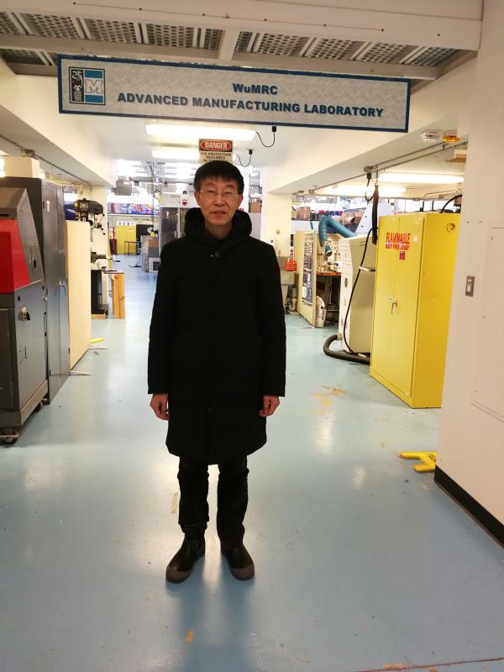
于大国在密歇根大学先进制造实验室的照片
感悟
美国的机械化程度高，人们经常看到的有：先进的林业机械、草坪机械、冬季除雪的机械设备、家用物品运输机械。不少大型机械设备一个人操作，就可完成全部作业。
密歇根大学机械设计与制造技术值得我们学习。其机械工程系设计的机械系统，结构复杂，学术水平高。密歇根大学先进制造实验室，有功能强大的数控加工中心、先进的特种加工机床、3D打印设备、医学器械，科研与教学成果丰富。
国外对智能产品和智能制造高度重视。密大有很多的学术活动，有来自世界各地的专家学者。本人与来自普渡大学大学及其他高校的的教授、与来自工厂的工程师等不同类型人员用英语进行了交流，涉及机械产品、制造技术、生活、文化等多个方面。而感受最深的是国外对智能制造的研究。国内对智能制造也给予了关注，这是非常必要的。
在密大访学期间的一个遗憾的是：密歇根大学孔子学院从2019年暑假开始停办。本人访学期间参与了密歇根大学孔子学院的一些活动。
密歇根大学近年来每年的科研经费约15亿美元。其科研经费在美国公立大学中是名列前茅的。科研经费来自政府和企业等不同渠道。密歇根大学的办学经费来自各方赞助的比例比较高。这些值得我们思考和借鉴。
在美国生活一年后，感觉到中国与美国的差距没有想象的大。改革开放几十年，中国已经富裕起来，逐步强大起来。中国的基础设施，比如机场、铁路，已很先进。我国的支付宝、微信等支付方式，十分方便，在结算的速度、准确性方面不逊色于美国的支付方式。我国高校的教学楼、图书馆、实验设备也具有自己的特色和优势。在密歇根大学我与来自台湾的人员进行了交流，他们认为大陆的经济发展很快，中国已是世界舞台上十分重要的角色。在本次访学中，感到在一部分行业，我们的制造水平与美国相比，还存在差距，需要加大研究投入，需要自主创新，同时，相信我国将会取得更大发展，将来能够成为世界强国。

